

Oscar Ariel Quintana Merino

TID41M

Tecnologías de la información: Desarrollo de Software Multiplataforma

Estándares y Métricas para el Desarrollo de Software

TSP (TEAM SOFTWARE PROCESS)

Docente: Fermín Gómez

# TSP Team Software Process

El TSP, o Proceso de Software en Equipo (Team Software Process, en inglés), es un marco de trabajo de ingeniería de software desarrollado por el Software Engineering Institute (SEI) en la Universidad Carnegie Mellon. El TSP se centra en mejorar la calidad y la productividad en el desarrollo de software mediante la aplicación de prácticas disciplinadas y basadas en datos.

El TSP se basa en el Modelo de Madurez de Capacidades para la Ingeniería de Software (CMMI, por sus siglas en inglés) y se enfoca en mejorar las habilidades y procesos de los equipos de desarrollo de software. A diferencia de otros modelos que se centran en el proceso a nivel organizacional, el TSP se concentra en el nivel del equipo.

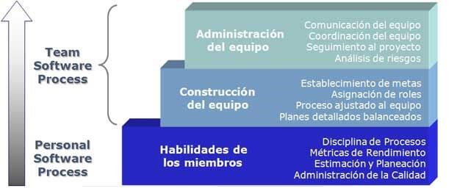

Algunos de los elementos clave del TSP incluyen:

1. **Planificación Detallada:** Se realiza una planificación detallada del proyecto, definiendo las tareas, los recursos y las dependencias.
2. **Revisión de Proyectos:** Se llevan a cabo revisiones regulares y sistemáticas de los proyectos, lo que ayuda a identificar y corregir problemas de manera temprana.
3. **Medición y Control:** Se utiliza la recopilación de datos y métricas para medir el progreso y controlar la calidad del trabajo.
4. **Enfoque en la Calidad:** Se pone un fuerte énfasis en la calidad desde el principio, con la idea de prevenir defectos en lugar de corregirlos más adelante en el ciclo de vida del desarrollo.
5. **Enfoque en el Equipo:** Se reconoce la importancia del equipo en el éxito del proyecto y se brinda apoyo para mejorar las habilidades y la colaboración del equipo.

En resumen, el TSP es un enfoque disciplinado que busca mejorar la calidad y la productividad en el desarrollo de software al enfocarse en el nivel del equipo y aplicar prácticas basadas en datos. Este enfoque puede ser especialmente útil en proyectos de software críticos donde la calidad y la eficiencia son de suma importancia.

A continuación, se presenta como aplicar el TSP al proyecto del Hotel:

**Fase de Preparación:**

1. **Formación del Equipo:**
   * Asigna roles y responsabilidades a los miembros del equipo.
   * Proporciona formación sobre el TSP y sus prácticas.
2. **Planificación del Proyecto:**
   * Establece objetivos del proyecto y define requisitos.
   * Planifica el proyecto utilizando técnicas del TSP.
   * Define roles, tareas y cronogramas para cada miembro.

**Fase de Diseño y Planificación Detallada:**

1. **Desarrollo de Estrategias:**
   * Diseña estrategias para el desarrollo del proyecto.
   * Define roles y responsabilidades específicos.
2. **Planificación Detallada:**
   * Desglosa las tareas en actividades específicas para cada miembro del equipo.
   * Establece estimaciones de tiempo para cada tarea.

**Fase de Implementación y Pruebas:**

1. **Implementación:**
   * Los miembros del equipo trabajan en sus tareas asignadas.
   * Utilizan las mejores prácticas de codificación y diseño.
2. **Pruebas Unitarias y de Integración:**
   * Se llevan a cabo pruebas unitarias y de integración.
   * Los resultados se documentan y se corrigen los errores.

**Fase de Evaluación y Revisión:**

1. **Revisión por Pares:**
   * Se llevan a cabo revisiones por pares de código.
   * Se proporciona retroalimentación constructiva.
2. **Revisión de Resultados:**
   * Se evalúa el progreso del proyecto en comparación con el plan.
   * Se identifican y abordan posibles desviaciones.

**Fase de Postmortem y Mejora Continua:**

1. **Análisis Postmortem:**
   * Se realiza un análisis de los resultados obtenidos.
   * Se identifican áreas de mejora y éxito.
2. **Lecciones Aprendidas:**

* Documenta lecciones aprendidas a nivel de equipo.
* Establece prácticas recomendadas para futuros proyectos.

**Recomendaciones Generales:**

* **Comunicación Eficiente:**
  + Fomenta la comunicación abierta y efectiva dentro del equipo.
  + Utiliza herramientas de colaboración y comunicación.
* **Gestión de Riesgos:**
  + Identifica y gestiona los riesgos del proyecto.
  + Ajusta el plan según sea necesario para abordar los riesgos identificados.
* **Seguimiento Continuo:**
  + Realiza seguimiento continuo del progreso del equipo.
  + Proporciona retroalimentación regular.
* **Mejora Continua:**
  + Promueve una cultura de mejora continua.
  + Aplica lecciones aprendidas en futuros proyectos.
* **Apoyo de la Dirección:**
  + Busca el respaldo y apoyo de la dirección para implementar las prácticas del TSP.
  + Obtén el compromiso de los miembros del equipo y la dirección.

Al igual que con el PSP, la flexibilidad es clave. Ajusta el TSP según las necesidades específicas de tu equipo y proyecto, y asegúrate de aprender de cada ciclo del proceso para mejorar continuamente.

Principio del formulario